Міністерство освіти і науки України

Національний університет «Львівська політехніка»

Кафедра систем штучного інтелекту



**Звіт**

**про виконання лабораторних та практичних робіт блоку № 3**

На тему:  «Одновимірні масиви. Двовимірні Масиви. Вказівники та Посилання. Динамічні масиви. Структури даних. Вкладені структури. Алгоритми обробки та робота з масивами та структурами.»

***з дисципліни:*** «Основи програмування»

до:

ВНС Лабораторної Роботи № 4

ВНС Лабораторної Роботи № 5

Алготестер Лабораторної Роботи №2

Алготестер Лабораторної Роботи №3

Практичних Робіт до блоку №4

**Виконав:**

Студент групи ШІ-11

Ореньчук Юрій Миколайович

Львів 2024

**Тема:** Одновимірні масиви. Двовимірні Масиви. Вказівники та Посилання. Динамічні масиви. Структури даних. Вкладені структури. Алгоритми обробки та робота з масивами та структурами.

**Мета:** Навчитися використовувати одновимірні та двовимірні масиви, вивчити основи вказівників та посилань, опанувати структурами даних та вкладеними структурами, освоїти динамічні масиви та класи пам’яті.

**Теоретичні відомості:**

**Тема №1:**

**Тема №2:**

**Тема №3:**

**Індивідуальний план опрацювання теорії:**

# Тема №1:

# Тема №2:

# Тема №3:

# Виконання роботи:

# Завдання №1: VNS Lab 4 Variant 5

# 

# Завдання №2: VNS Lab 5 Variant 24

# Використовуючи функції, розв’язати зазначене у варіанті завдання. Масив

# повинен передаватися у функцію як параметр.

# Визначити скільки елементів двовимірного масиву більші від будь-якого елемента на головній діагоналі.

# Завдання №3: Algotester Lab 2 Variant 1

# 

# Завдання №4: Algotester Lab 3 Variant 2

# 

# Завдання №5: Class Practice Work

# Реалізувати програму, яка перевіряє, чи дане слово чи число є паліндромом за допомогою рекурсії.

### **Вимоги:**

1. Визначення функції:
   * 1. Реалізуйте рекурсивну функцію *isPalindrome*, яка перевіряє, чи заданий рядок є паліндромом.
2. Приклад визначення функції:
3. *bool isPalindrome(const string& str, int start, int end);*
4. Перевантаження функцій:
5. Перевантажте функцію *isPalindrome* для роботи з цілими значеннями.
6. *bool isPalindrome*(ціле число);
7. Рекурсія:
8. Рекурсивна функція для рядків перевірить символи в поточній початковій і кінцевій позиціях. Якщо вони збігаються, він буде рекурсивно перевіряти наступні позиції, поки початок не перевищить кінець, після чого рядок буде визначено як паліндром.

**Дизайн та планована оцінка часу виконання завдань:**

# Завдання №1: VNS Lab 4 Variant 5

Планований час: 1 год

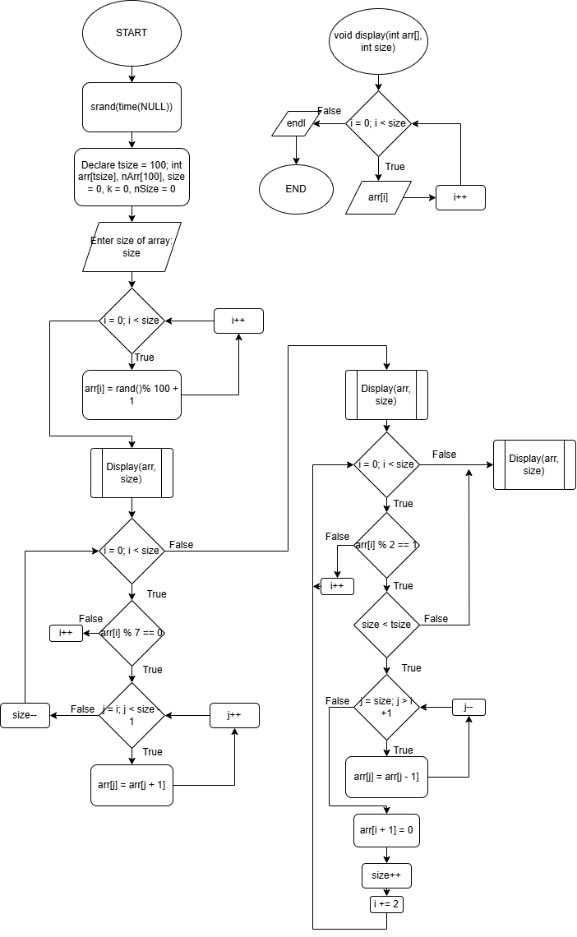

# Завдання №2: VNS Lab 5 Variant 24

Планований час: 45 хв

# Завдання №3: Algotester Lab 2 Variant 1

Планований час: 45 хв

# Завдання №4: Algotester Lab 3 Variant 2

# Планований час: 30 хв

# Завдання №5: Class Practice Work

Планований час: 1 год

# Код програм з посиланням на зовнішгі ресурси:

# Завдання №1: VNS Lab 4 Variant 5

# 

# Завдання №2: VNS Lab 5 Variant 24

# 

# 

# Завдання №3: Algotester Lab 2 Variant 1

# 

# 

# Завдання №4: Algotester Lab 3 Variant 2

# 

# Завдання №5: Class Practice Work

# 

# 

# Результат виконання завдань, тестування та фактично затрачений час:

# Завдання №1: VNS Lab 4 Variant 5

# Фактично затрачений час: 45 хв

# 

# Завдання №2: VNS Lab 5 Variant 24

# Фактично затрачений час: 1 год

# 

# Завдання №3: Algotester Lab 2 Variant 1

# Фактично затрачений час: 45 хв

# 

# Завдання №4: Algotester Lab 3 Variant 2

# Фактично затрачений час: 30 хв

# 

# Завдання №5: Class Practice Work

# Фактично затрачений час: 1,5 год

# 

Висновки: Я навчився використовувати одновимірні та двовимірні масиви, вивчив основи вказівників та посилань, опанував структурами даних та вкладеними структурами, освоїв динамічні масиви та класи пам’яті.